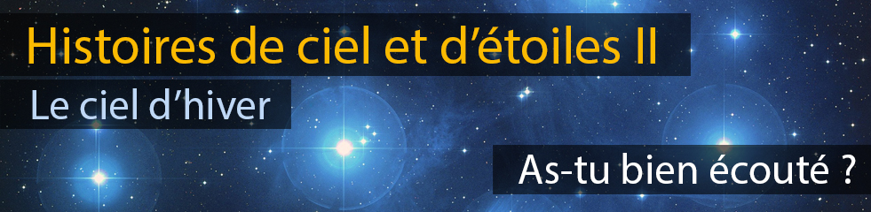
Voici 3 questions qui te permettront de savoir si tu as bien écouté les histoires entourant l’équinoxe de printemps et les légendes de ciel et d’étoiles venues d’Afrique. Si tu n’as pas la réponse, tu peux bien sûr réécouter l’épisode !
1 – Décompose le mot « équinoxe ». Que signifie-t-il ? Comment sont la durée du jour et de la nuit au moment de l’équinoxe de printemps ?
2 – Quel phénomène supplémentaire observe-t-on à Abidjan en Côte d’ivoire, à midi ce jour-là, et pourquoi ? Nous te proposons de jouer à compléter la carte fournie ci-dessous !
3 – Dans la région Fouta-Toro, au Sénégal, que savent les villageois lorsque l'amas d'étoiles dites « Daccuki » se lève dans le ciel ? Les histoires d’Afrique sont publiées par Katrien Kolenberg, dans la revue L’Astronomie-Afrique, accessible directement et gratuitement en ligne.
Merci à tous d’avoir écouté ces histoires de ciel et d’étoiles !

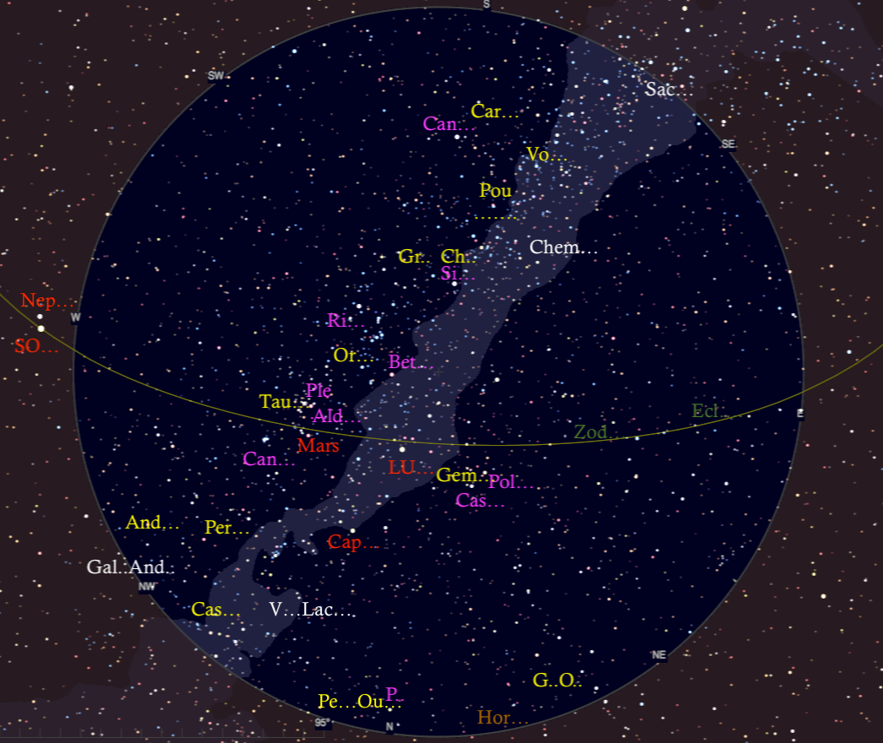
Jeu du printemps : complète cette carte du ciel à Abidjan, le soir de l’équinoxe de printemps (21 mars 2021) à 19:00. Tu peux imprimer cette carte, ou bien la regarder sur un écran, identifier les couleurs et trouver les noms en complétant les lettres qui sont suivies de pointillés. Tous ces noms étaient présents dans nos Histoires de ciel et d’étoiles, l’an dernier ou cet hiver, tu les as donc déjà entendus. Source : Skychart

